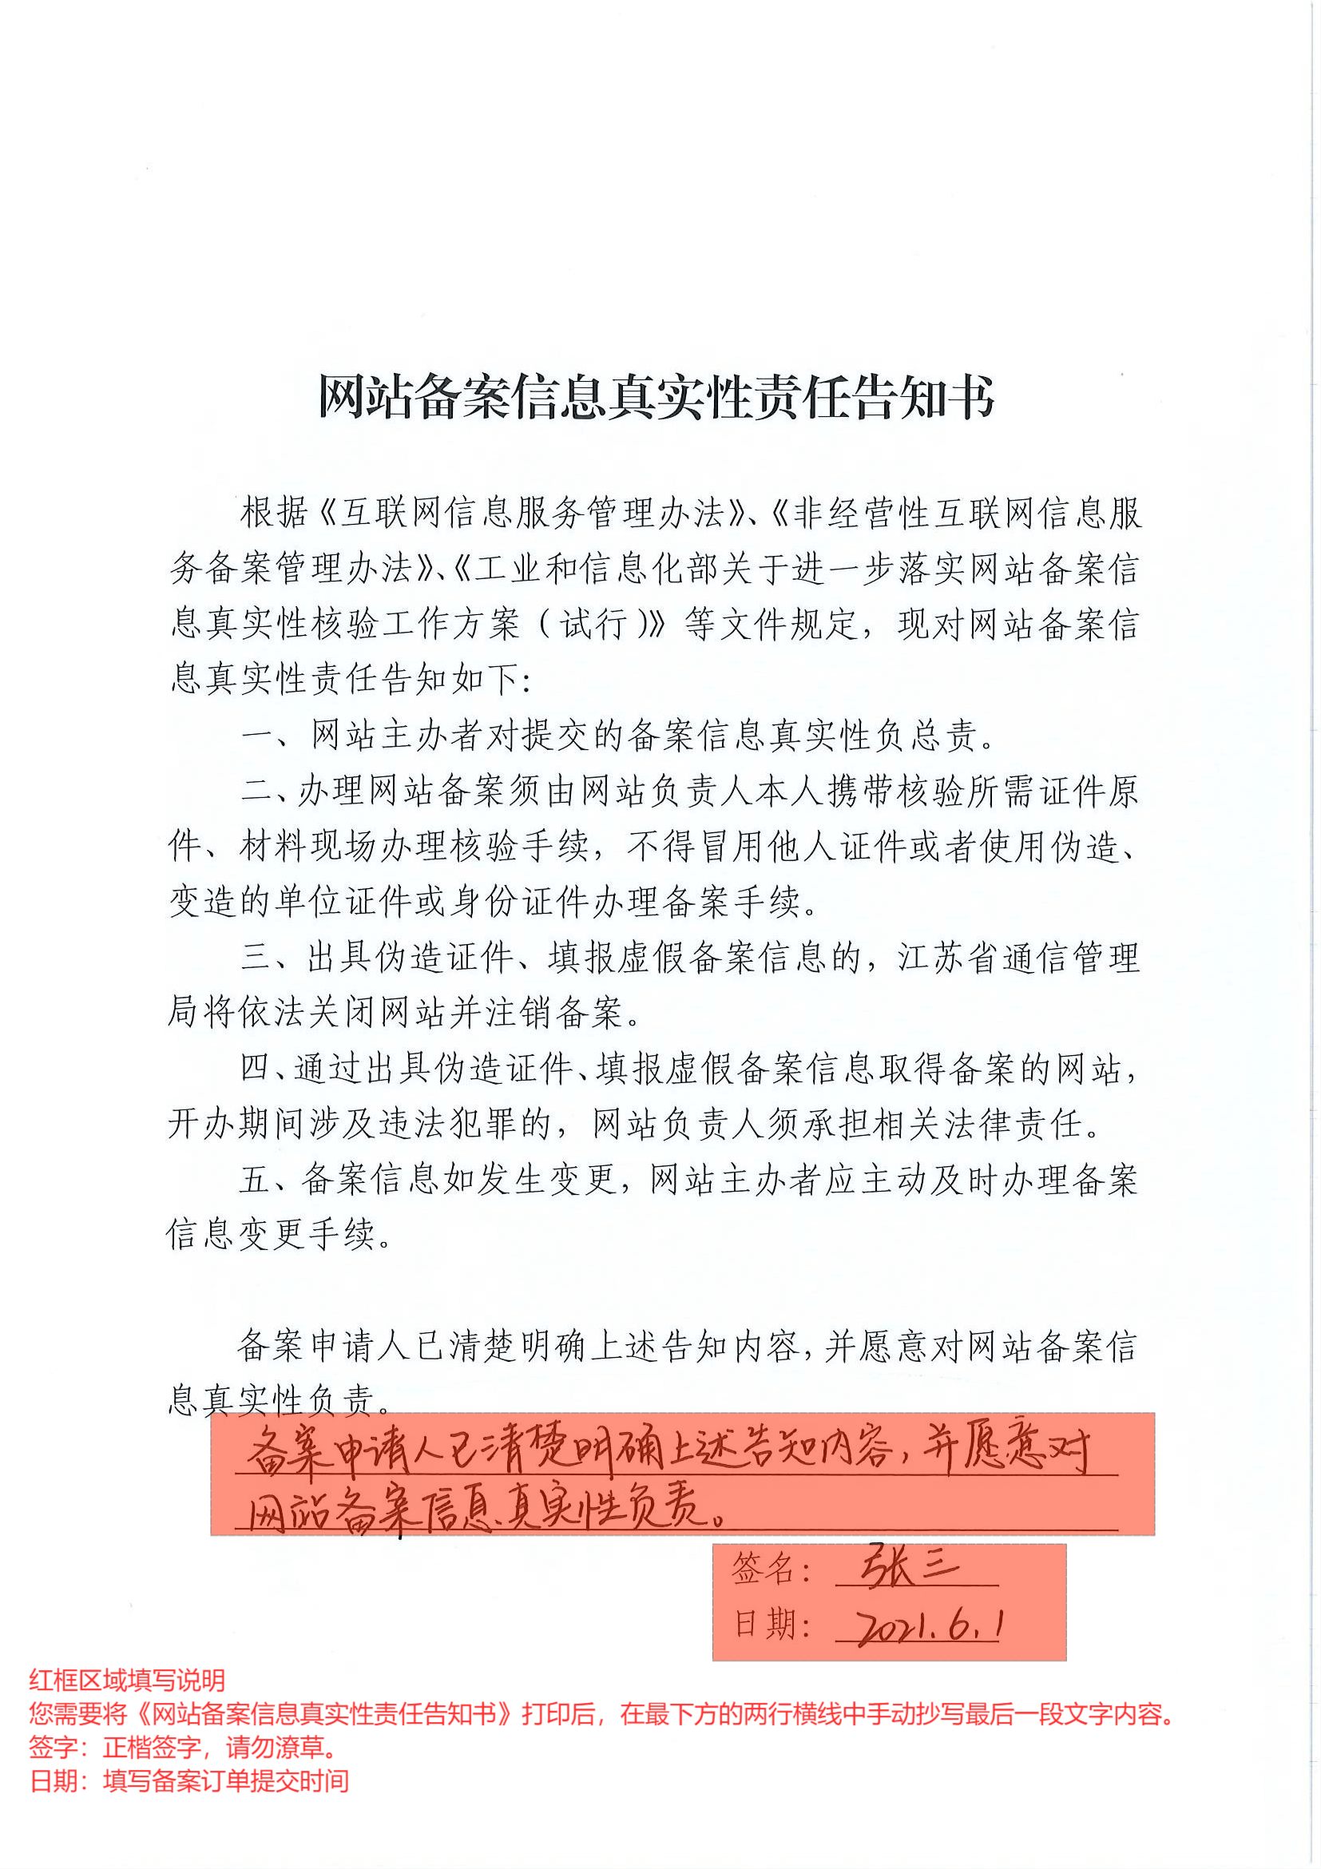

网站备案信息真实性责任告知书

根据《互联网信息服务管理办法》、《非经营性互联网信息服务备案管理办法》、《工业和信息化部关于进一步落实网站备案信息真实性核验工作方案（试行）》等文件规定，现对网站备案信息真实性责任告知如下：

一、网站主办者对提交的备案信息真实性负总责。

二、办理网站备案须由网站负责人本人携带核验所需证件原件、材料现场办理核验手续，不得冒用他人证件或者使用伪造、变造的单位证件或身份证件办理备案手续。

三、出具伪造证件、填报虚假备案信息的，江苏省通信管理局将依法关闭网站并注销备案。

四、通过出具伪造证件、填报虚假备案信息取得备案的网站，开办期间涉及违法犯罪的，网站负责人须承担相关法律责任。

五、备案信息如发生变更，网站主办者应主动及时办理备案信息变更手续。

备案申请人已清楚明确上述告知内容，并愿意对网站备案信息真实性负责。

签名：

日期：